豐收在望 | 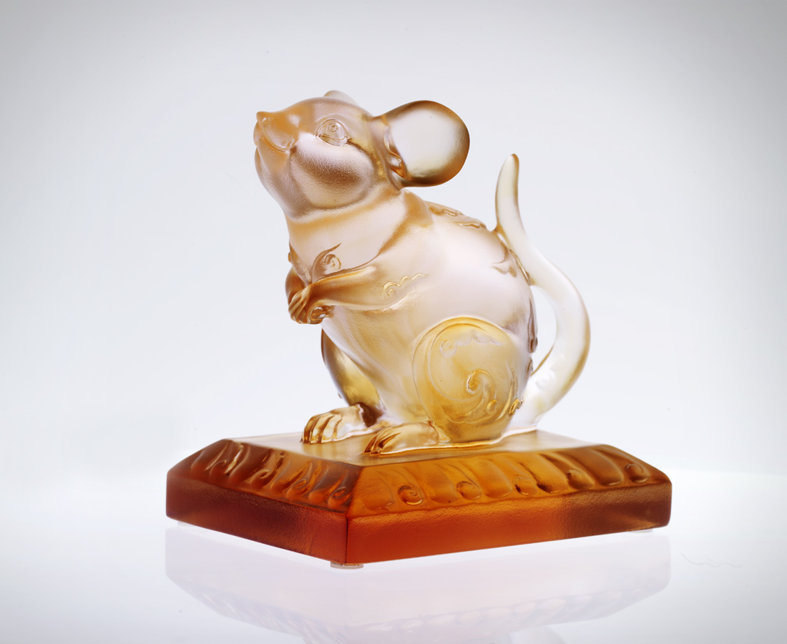
登高 志氣不小
遠眺 心胸很大
張起身耳鼻口
啟動停看聽聞
緊抓創意風向
敏覺形勢方向
飲水思源 豐收在望
Harvest in Sight
Ambitions soar Far and wide All senses are sharpened To enable keen observations Identify the wind flows Detect the event trends Be thankful of a harvest in sight

編號 | 1552517 | No | 1552517
名稱 | 豐收在望 | Name | Harvest in Sight
顏色 | 粉琥 | Color
尺寸 | 6.7 * 8.6 * 9.1 | Size | 6.7 * 8.6 * 9.1
重量 | 0.48 | Weight | 0.48
限量 | X | Limited Edition | X
售價 | NT$ 4980 | Price | NT$ 4980
 | RMB$ 1266 |  | RMB$ 1266

